**咪咕文化**

**产品需求文档(PRD)**

**（Jadeite_USS _music -V3.9.0）**

C:\Users\ADMINI~1\AppData\Local\Temp\WeChat Files\590637531216426107.png

**咪咕文化科技有限公司**

**2021年4月**

**修订记录**

|  |  |  |  |  |
| --- | --- | --- | --- | --- |
| 版本号 | 修订日期 | 修改人 | 修改内容 | 修改原因 |
| V3.10.0 | 2021-04-21 | 孙玲 | 1. 爱唱搜索优化 | 版本迭代 |

# 目录

1. 目录 3

**1.1.** 文档说明* 4

**1.2.** 术语及缩略语 4

2. 产品背景* 4

**2.1.** 产品概念及目标* 4

**2.2.** 业务服务对象及业务范围* 4

3. 产品业务需求* 4

**3.1.** 业务描述* 4

4. 产品功能需求* 5

**4.1.****爱唱搜索优化** 5

5. 非功能性需求* 12

**5.1.** 性能要求 12

**5.2.** 运维监控需求* 12

**5.3.** 安全要求 12

**5.4.** 兼容性需求 12

**5.5.** 可测试性需求 12

**5.6.** 其他 12

前言*

## 文档说明*

本文档对咪咕统一搜索项目咪咕音乐搜索爱唱渠道的需求提出全面的要求，用于指导后续的系统改造开发和联调测试，是后续统一搜索相关技术方案和产品实现的依据之一

本文档由TSG归口。

本文档主要起草人：孙玲

## 术语及缩略语

无

产品背景*

## 产品概念及目标*

针对咪咕音乐搜索爱唱渠道的搜索功能，主要指提供搜索入口和方式，让用户快速且便捷地进行搜索，让用户获得满意的搜索结果。

需要满足咪咕音乐搜索爱唱渠道的相关功能，主要包括：

* 优化搜索结果
  + 主要功能目标1：提升简拼、全拼的搜索命中率。
  + 主要功能目标2：优化搜索结果内容排序。

## 业务服务对象及业务范围*

|  |  |
| --- | --- |
| 用户类型 | 服务内容 |
| 互联网用户 | 咪咕爱唱APP产品的互联网使用者 |
| 管理员 | 统一搜索平台的管理员 |
| 搜索运营人员 | 咪咕音乐搜索爱唱渠道相关业务的运营人员 |

# 产品业务需求*

## 业务描述*

# 产品功能需求*

## **爱唱搜索优化**

**4.1.1无维度接口支持伴唱搜索和演唱会搜索**

**【需求描述】**

爱唱界面改版，后续会调用统一搜索无维度接口，界面展示为类似如下：

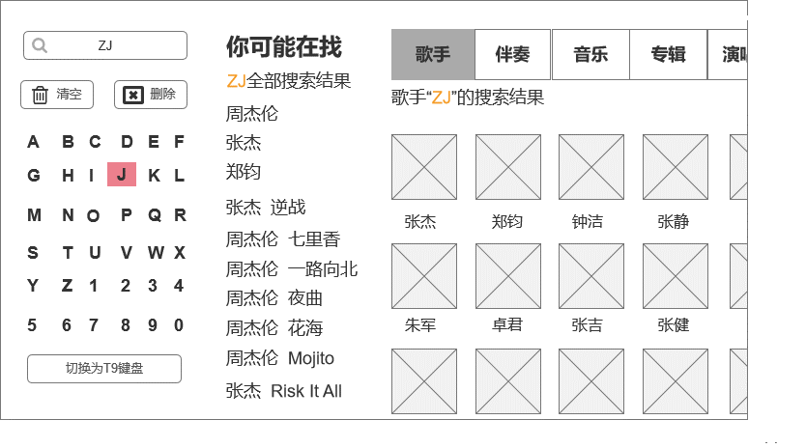

无维度接口需要支持伴唱音乐搜索及演唱会搜索。ss参数做扩充。

对于爱唱的演唱会搜索，演唱会数据需要从爱唱新同步过来。同步方式待定。演唱会搜索逻辑：

非（字母、数字 空格）组合方式： 搜索和当前的演唱会搜索、排序逻辑相同；区别就是使用的搜索数据源不同。

字母、数字、空格组合方式：

1. 按照演唱会名称、演唱会+歌手名称简拼、全拼前缀命中； -----英文首字母的支持吗？
2. score>type>hotlevel>liveshowtime>id排序；
3. 当搜索关键字大于2个时，还要按照演唱会名称、演唱会+歌手名称简拼中后缀命中；按照score>type>hotlevel>liveshowtime>id排序；
4. 排序：按照人工运营 > 前缀>中缀

置顶内容的改造：

运营管理台：音乐置顶改造

置顶增加渠道字段，（全部、音乐、爱唱），为保持向前兼容，系统默认全部渠道。当前置顶redis中数据继续向前兼容。

当选择爱唱时，在当前基础上支持伴唱置顶；伴唱数据查询伴唱solr。同时当选择渠道为爱唱时，演唱会的待添加数据查爱唱演唱会的solr，和当前的音乐演唱会solr数据不同。

**4.1.2 伴唱搜索接口优化**

**【需求描述】**

1. 当搜索关键字为非字母、数字、空格组合时，去掉歌手别名、歌曲别名匹配。

效果类似如下：

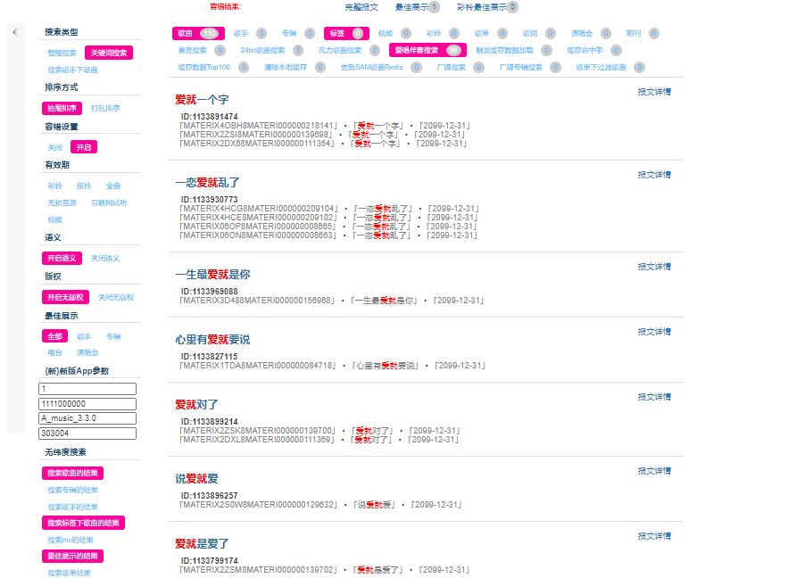

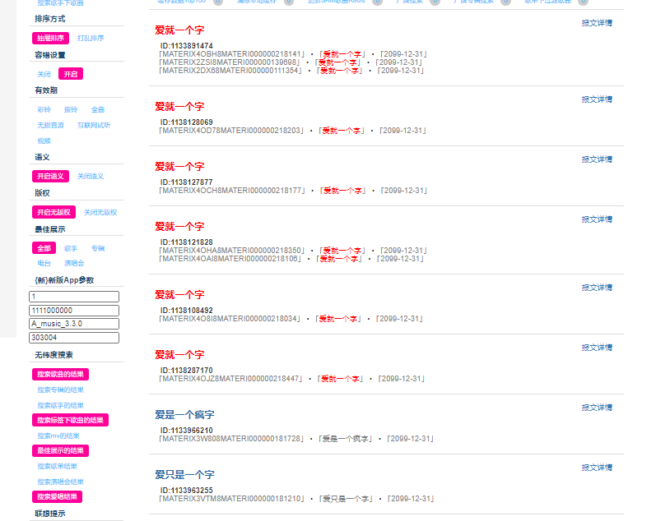

2、当搜索关键字为字母、数字、空格组合时，搜索逻辑简化为：

根据歌曲名、歌曲名+歌手名做简拼、全拼前缀匹配；

排序规则：hotlevel > hot>id 倒序；

数据处理：伴唱播放量初始全量数据是文件方式提供。数据处理手动刷入库，使用当前hot字段。每天同步增量数据给搜索，该接口待定。

1）待确认问题：产品下线后，对应的素材的播放量如何计算？

**4.1.3音乐搜索支持伴唱联想提示**

**【需求描述】**

爱唱侧在伴唱栏目下增加伴唱内容的联想提示，如下图：

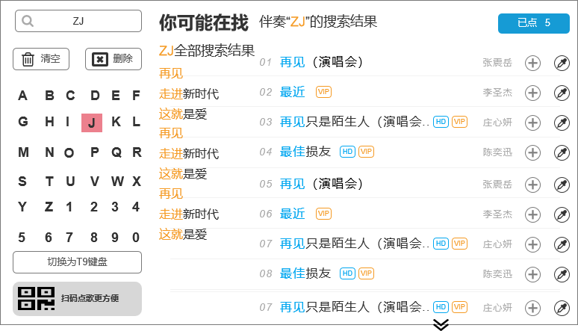

统一搜索提供伴唱联想提示接口，搜索逻辑为：

1. 前缀搜索：

搜索检索字段： 伴唱名称简拼字段、伴唱名称全拼字段

检索过滤掉无版权数据；

检索排序：按照热度倒排；搜索结果去重；

1. 中后缀搜索

当输入关键字大于等于3个时：

搜索检索字段： 伴唱名称简拼字段、伴唱名称全拼字段

检索过滤掉无版权数据；

检索排序：按照热度倒排；搜索结果去重；

1. 伴唱联想提示支持人工置顶运营；

整体的大排序为：人工置顶>前缀搜索>中后缀搜索 取去重后前10条数据。

运营管理台：

运营管理台支持伴唱联想置顶，支持置顶伴唱内容；

样例：输入snb，联想提示词类似如下效果：

少年不识愁滋味

三年不见你归来

是你变了吗

生年不满百

是你不爱我

十年不晚

在山那边的南村

只是你不爱我

**4.1.4 音乐搜索支持歌手联想提示**

**【需求描述】**

爱唱侧在伴唱栏目中支持歌手搜索，需要有联想提示

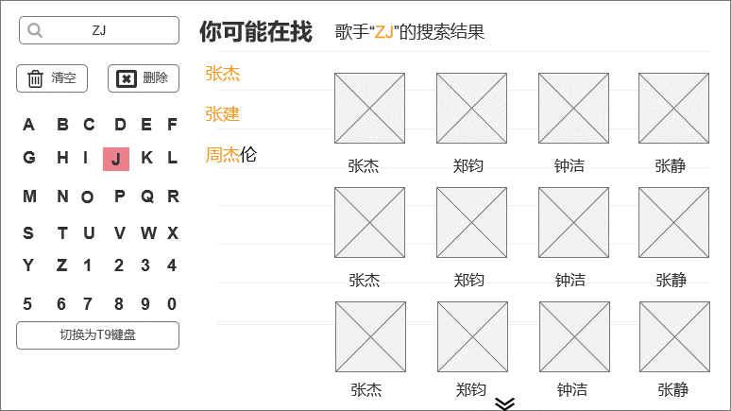

统一搜索提供歌手联想提示接口，联想词搜索逻辑为：

前缀搜索：

搜索检索字段： 歌手名称简拼字段、歌手名称全拼字段

检索过滤条件和当前爱唱歌手搜索结果一致，即：有歌手图片并且歌曲专辑数据不能都为0；

检索排序：hotlevel=6 >hotlevel*10万+hot > 粉丝数 > 歌手id倒排；搜索结果去重；取前10条；

运营管理台：

运营管理台支持歌手联想置顶，支持置顶歌手内容；

**4.1.5 数据处理其他需求**

**【需求描述】**

1） 歌手素材、专辑素材更新时同步爱唱数据计算。目前有伴唱素材中歌手名为空的；

2）对于专辑热度：当判断专辑内歌曲热度都一样且个数大于1个时，专辑的热度做衰减： 此类专辑热度计算方法：取单个歌曲热度值/N(N为该专辑中歌曲数)。



# 非功能性需求*

## 性能要求

和3.8.0版本保持一致。

## 运维监控需求*

本次上线需监控全部接口。



## 安全要求

为保证系统安全运行、保护用户隐私，平台应具备良好的安全策略、安全手段、安全环境及安全管理措施。

1) 搜索信息的安全性，保证数据的安全性。

2) 应具备搜索结果权限控制，用户搜索到的结果由权限授权管理。

3) 应采取有效的安全策略和技术手段，从数据库、应用软件等各个层面保证系统安全稳定运行。

## 兼容性需求

此版本无兼容性需求。

## 可测试性需求

要求后台提供测试环境的接口

## 其他

无